|  |
| --- |
| Manual de Usuario |
| Sistema de inventarios para taquerías |
|  |

Captura de Inventario

Para este punto todo está listo para capturar el inventario del día, para ello, accedemos a la pantalla principal de la aplicación y realizamos los siguientes pasos.

1. Seleccionar una fecha.
2. Hacer clic en el botón “Comenzar Captura”.
3. Capturar la cantidad de cocido del insumo **según su unidad**.

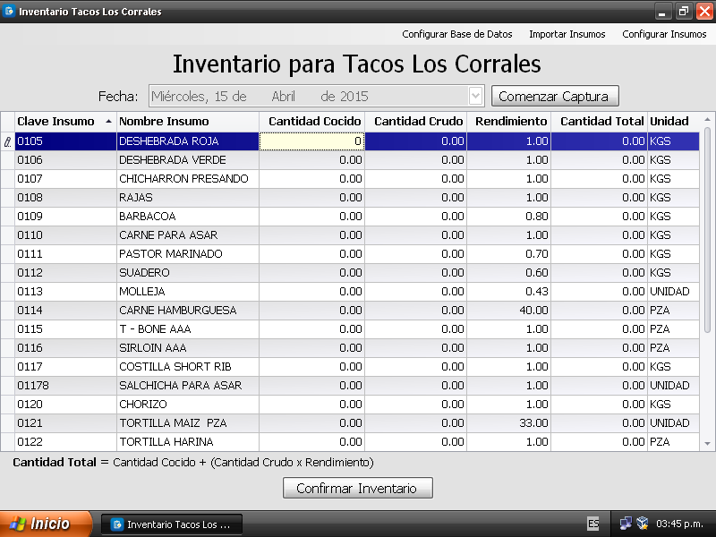

1. Capturar la cantidad de insumo crudo **según su unidad**.

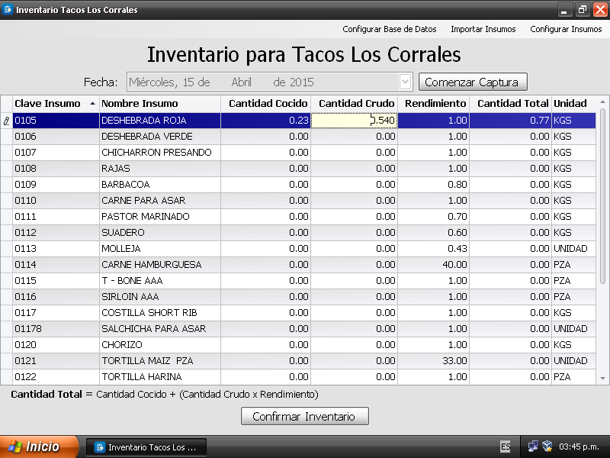

1. Según el rendimiento, se calculará la cantidad total del insumo, ya que la cantidad total se obtiene de la fórmula:  
   **Cantidad Total** = Cantidad Cocido + (Cantidad Crudo x Rendimiento)
2. Capturar los datos para todos los insumos.
3. Al terminar la captura de todos los insumos, hacer clic en el botón “Confirmar Inventario”, se mostrará la siguiente pantalla:

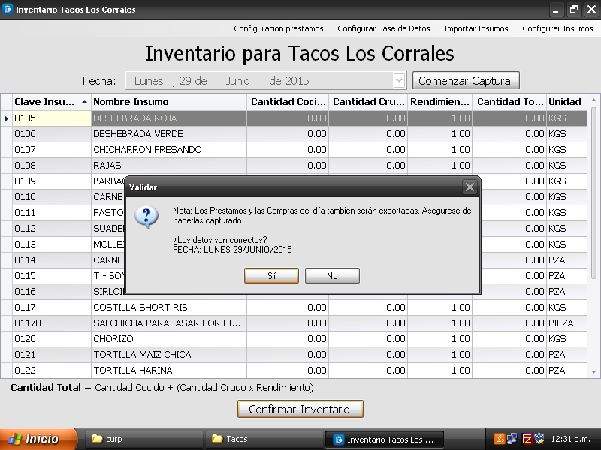

Nota: Hay que tener en cuenta que ***Los Prestamos y Las Compras del día también serán exportadas***, por lo que ***es muy importante haber capturado esta información antes de confirmar el inventario***.

1. Si todo es correcto, hacemos clic en el botón “Si” y esperamos a que los datos sean enviados a la nube.

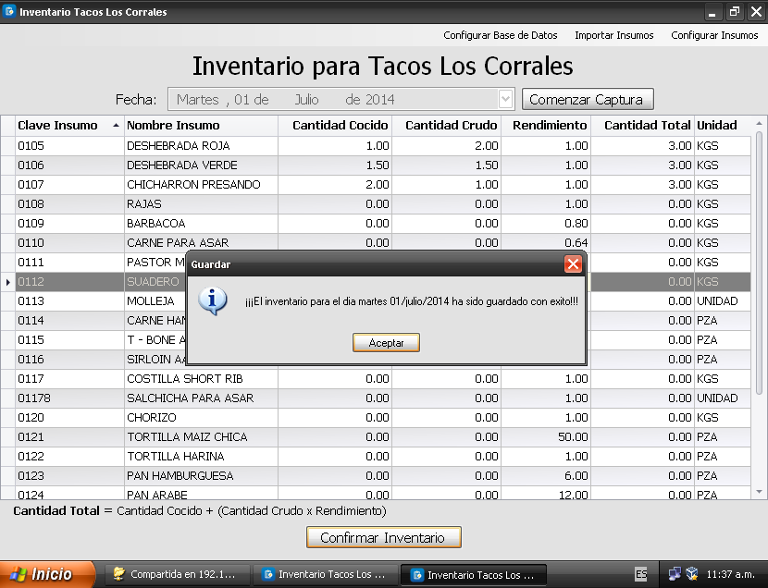

1. Una vez confirmado el inventario, puede cerrar la aplicación.

Con los datos enviados a la nube, los reportes podrán generar un cálculo de inventario basado en compras y ventas.

Reporte de inventarios.

Al realizar el inventario diario, un reporte en la página de corrales mostrará los datos que el usuario envió en su captura de inventario. A continuación se detalla el reporte.

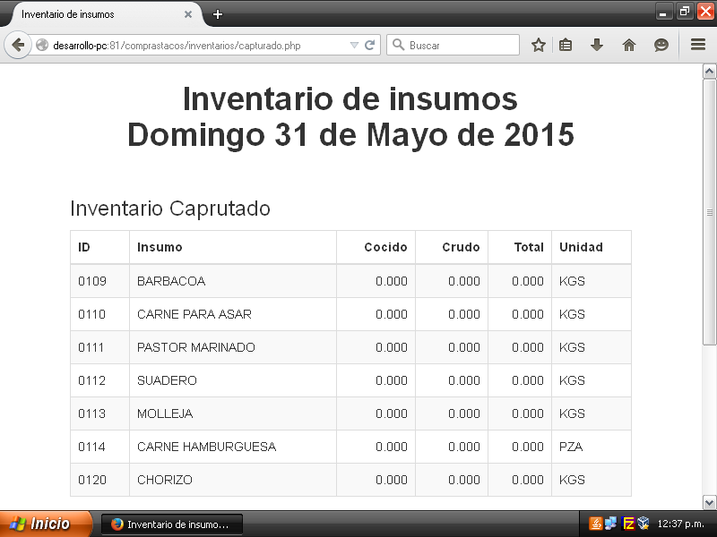

En la primer parte del reporte de inventarios, se muestran los datos capturados por el usuario. Los datos mostrados son ID de insumo, Nombre del Insumo, Cantidad del insumo cocido capturado, Cantidad de insumo crudo capturado, Calculo Total del insumo, y la unidad en que se mide el insumo.

Al final del reporte ***se muestran los préstamos que se capturaron en el sistema SoftRestaurant*** y que fueron exportados al momento de guardar el inventario.

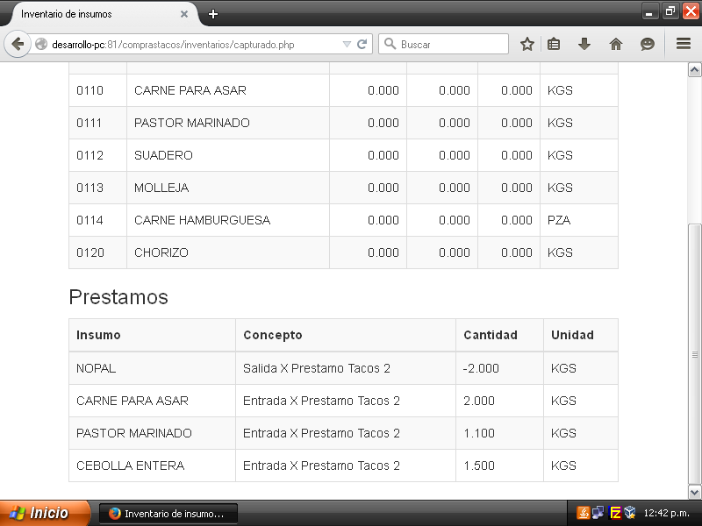

En este ejemplo de la taquería “Tacos 3” se puede apreciar que se realizaron 3 entradas por préstamo de la sucursal “Tacos 2” y una salida por préstamo a la sucursal “Tacos 2”.